**PROJECT: EduPNK – eLEARNING WEB APPLICATION**

1. **Mô tả khái quát về nội dung đề tài**

Trong bối cảnh xã hội phát triển về công nghệ số như ngày nay, đặc biệt là sau đại dịch Covid-19, thì vấn đề về học tập online đã trở lên xu hướng trên toàn cầu. Nhận biết được đặc điểm đó, EduPNK (E-learning Web Application) đã ra đời với một hy vọng có thể cung cấp kiến thức, trải nghiệm, các chứng chỉ và chương trình của các trường đại học danh giá trên thế giới.

Các khóa học trên EduPNK:

* Khoa học máy tính và công nghệ thông tin: Tập trung vào các lĩnh vực như khoa học máy tính, trí tuệ nhân tạo, công nghệ thông tin, an toàn thông tin, khoa học dữ liệu, lập trình…Đây là những lĩnh vực được nhiều người quan tâm do có tính ứng dụng cao trong thời đại 4.0 hiện nay.
* Kinh doanh và quản lý: Gồm nhiều lĩnh vực như marketing, quản trị kinh doanh, tài chính, khởi nghiệp, lãnh đạo… Các khóa học trên thường có lý thuyết và thực hành, giúp người học có thể ứng dụng các kiến thức vào đời sống.
* Sức khỏe và y học: Bao gồm các chủ đề về sức khỏe cộng đồng, dinh dưỡng, tâm lý học, và công nghệ y tế. Đây là lĩnh vực được chú ý nhiều trong bối cảnh quan tâm đến sức khỏe toàn cầu ngày càng tăng.
* Khoa học xã hội và nhân văn: Các khóa học về tâm lý học, lịch sử, triết học, và chính trị học giúp người học hiểu sâu hơn về con người và xã hội.
* Ngôn ngữ và kỹ năng mềm: Bao gồm các khóa học học ngoại ngữ, kỹ năng giao tiếp, thuyết trình, và làm việc nhóm. Những kỹ năng này đặc biệt hữu ích trong môi trường làm việc hiện đại.
* Nghệ thuật và sáng tạo: Các chủ đề về thiết kế, nhiếp ảnh, âm nhạc, và viết lách giúp người học phát triển tư duy sáng tạo và kỹ năng nghệ thuật.

EduPNK không chỉ giúp người học nâng cao kiến thức mà còn hỗ trợ họ phát triển kỹ năng nghề nghiệp thông qua các chứng chỉ được công nhận toàn cầu.

1. **Mô tả về các tổ chức chương trình chính về công nghệ, chức năng**

Dưới đây là phần mô tả về các chương trình chính về công nghệ và chức năng của EduPNK ( E-learning Web Application) :

Yêu cầu về hạ tầng công nghệ:

* Tự triển khai hệ thống cơ sở dữ liệu và máy chủ web: mang lại sự linh hoạt, bảo mật, và hiệu quả về chi phí, đồng thời giúp phát triển kỹ năng chuyên môn.
* Tính sẵn sàng cao: Đảm bảo hệ thống hoạt động liên tục 24/7 với thời gian ngừng hoạt động tối thiểu, thông qua sử dụng các phương pháp dự phòng và khắc phục lỗi tự dộng.
* NodeJS: Sử dụng NodeJS để phát triển web đem lại nhiều lợi ích đáng kể, đặc biệt về tính đồng bộ, cho hiệu suất cao và xử lý dữ liệu theo thời gian thực.

Yêu cầu về chức năng:

* Quản lý về khóa học: Thiết kế và đăng tải khóa học giúp hỗ trợ giảng viên trong việc tạo nội dung khoa học, bao gồm video, bài kiểm tra, tài liệu và các dự án thực tế.
* Quản lý nội dung: Hệ thống quản lý tài liệu, video bài giảng và các tài nguyên liên quan tới khả năng phân loại và tìm kiểm dễ dàng.
* Tài khoản và hồ sơ cá nhân: Cho phép người dùng tạo tài khoản, quản lý thông tin cá nhân và theo dõi tiến độ học tập. Phân quyền người dùng như học viên, giảng viên, quản trị với các chức năng tương đương.
* Diên đàn thảo luận: Cung cấp không gian để người học và giảng viên trao đổi, chia sẻ kinh nghiệm.
* Thông báo: Gửi thông báo qua email, ứng dụng di động hoặc nền tảng để nhắc nhở tiến độ học tập hoặc cập nhật nội dung mới.
* Bài kiểm tra và đánh giá: Hệ thống bài tập, câu hỏi trắc nghiệm, và dự án thực tế để kiểm tra kiến thức của người học.
* Cấp chứng chỉ: Tạo và cấp chứng chỉ hoàn thành khóa học, có thể tùy chọn xác thực bằng blockchain để tăng độ tin cậy.
* Hệ thống thanh toán trực tuyến: Hỗ trợ thanh toán bằng nhiều phương thức (thẻ tín dụng, ví điện tử, PayPal) và xử lý tự động các hóa đơn.
* Chương trình miễn phí hoặc học bổng: Tùy chỉnh các chương trình khuyến mãi, miễn phí, hoặc trợ cấp học phí cho các nhóm đối tượng cụ thể.

1. **Mô tả về tính sử dụng, áp dụng, các thành phần người dùng của hệ thống EduPNK**

**Tính sử dụng:**

* Tính trực quan: Giao diện người dùng thân thiện, dễ dàng truy cập qua trình duyệt web.
* Hỗ trợ ngôn ngữ: Nhiều khóa học có phụ đề bằng nhiều ngôn ngữ, giúp mở rộng đối tượng học tập toàn cầu.
* Tùy chỉnh cá nhân: Người dùng có thể tự xây dựng lộ trình học tập cá nhân theo sở thích và mục tiêu. Cho phép học bất kỳ lúc nào, từ bất kỳ đâu, với tùy chọn tốc độ học phù hợp.

Tính áp dụng:

* EduPNK đáp ứng nhu cầu học tập đa dạng và có thể áp dụng được nhiều bối cảnh: giáo dục cá nhân, phát triển nghề nghiệp, đào tạo doanh nghiệp, học thuật.

Các thành phần người dùng:

* Người học cá nhân: Bao gồm học sinh, sihn viên, người đi làm hoặc bất kì ai muốn học thêm kiến thức và phát triển kỹ năng.
* Doanh nghiệp: Sử dụng EduPNK với mục đích để đào tạo nhân viên, đặc biệt về các lĩnh vực quản lý, kỹ năng mềm.
* Các trường đại học và tổ chức giáo dục: Cung cấp khóa học cho học sinh, sinh viên.
* Giảng viên và nhà nghiên cứu: Tham gia xây dựng các khóa học, chia sẻ kiến thức chuyên môn.
* Các đối tác và nhà cung cấp nội dung: Gồm các trường đại học nổi tiếng, tổ chức giáo dục và các công ty lớn về cung cấp nội dung cho hệ thống.

1. **Mô tả sơ về kết quả dự kiến, mong muốn về EduPNK**

Về dự kiến: EduPNK hướng đến trở thành nền tảng học trực tuyến toàn cầu, cung cấp giáo dục chất lượng cao từ các trường đại học và tổ chức hàng đầu đến mọi người, bất kể địa lý hay điều kiện kinh tế. Mục tiêu là giúp người học nâng cao kỹ năng, đạt chứng chỉ uy tín, cải thiện sự nghiệp, và xây dựng cộng đồng học tập mạnh mẽ.

Về mong muốn: Nền tảng kỳ vọng mở rộng các chương trình miễn phí, cá nhân hóa trải nghiệm học tập, tăng cường tính tương tác, và hỗ trợ doanh nghiệp trong đào tạo nhân sự. Đồng thời, EduPNK mong muốn chứng chỉ của mình được công nhận rộng rãi, tạo tác động tích cực đến sự nghiệp và đời sống của người học.

1. **Mô tả SRS**

**5.1 Giới thiệu:**

Trong bối cảnh giáo dục số phát triển mạnh mẽ, nền tảng của chúng tôi mang đến một môi trường học tập toàn diện, tương tác, phục vụ cả người học và giảng viên. Mục tiêu là xây dựng một giải pháp E-learning mạnh mẽ, hỗ trợ trải nghiệm học tập liền mạch, cộng đồng học tập gắn kết và đáp ứng nhu cầu quản trị hiệu quả.

**5.1.1 Mục đích:**

Nền tảng học trực tuyến hướng đến việc cung cấp một môi trường năng động, lấy người dùng làm trung tâm, nhằm:

* Nâng cao trải nghiệm học tập.
* Hỗ trợ giảng viên tạo nội dung và khóa học.
* Tăng hiệu quả quản lý cho quản trị viên.
* Xây dựng cộng đồng học tập sôi động.
* Đảm bảo khả năng mở rộng và chia sẻ kiến thức.

**5.1.2 Phạm vi:**

Nền tảng eLearning sẽ cung cấp:

* **Đối với người học:** Đăng ký, quản lý hồ sơ, khám phá và theo dõi khóa học, đánh dấu yêu thích, nhận chứng chỉ và thành tích.
* **Đối với giảng viên:** Tạo khóa học, tải nội dung, quản lý lịch học và phân tích dữ liệu.
* **Giao tiếp:** Diễn đàn, nhắn tin, và hỏi đáp (Q&A).
* **Quản trị:** Bảng điều khiển quản lý, phân quyền vai trò và kiểm duyệt nội dung.

**5.1.3 Định nghĩa, Từ viết tắt và Thuật ngữ**

|  |  |
| --- | --- |
| Từ viết tắt | Ý nghĩa |
| LMS | Hệ thống quản lý học tập (Learning Management System) |
| SCROM | Mô hình tham chiếu đối tượng nội dung chia sẻ (Sharable Content Object Reference Model) |
| API | Giao diện lập trình ứng dụng (Application Programming Interface) |
| LRS | Kho lưu trữ hồ sơ học tập (Learning Record Store) |
| ILT | Đào tạo do giảng viên hướng dẫn (Instructor-Led Training) |
| VILT | Đào tạo trực tuyến do giảng viên hướng dẫn Virtual Instructor-Led Training) |
| eLearning | Học tập điện tử (Electronic Learning) |
| LXP | Nền tảng trải nghiệm học tập (Learning Experience Platform) |
| CMI | Khả năng tương tác quản lý nội dung (Content Management Interoperability) |
| CMS | Hệ thống quản lý nội dung (Content Management System) |

**5.2 Mô tả tổng quan**

**3.2.1 Góc nhìn sản phẩm:**

* **Khả năng truy cập đa thiết bị:** Nền tảng hỗ trợ truy cập từ nhiều thiết bị, bao gồm điện thoại thông minh và máy tính bảng, đảm bảo người học có thể sử dụng mọi lúc, mọi nơi.
* **Hỗ trợ học tập và giảng dạy:** Nền tảng eLearning giúp học sinh học kỹ năng mới và hỗ trợ giảng viên trong việc tạo và cung cấp khóa học.
* **Tính năng đa dạng:** Cung cấp công cụ tạo khóa học, tải nội dung, theo dõi tiến độ và khả năng mở rộng để phục vụ số lượng lớn người dùng với các nhu cầu đào tạo phức tạp.
* **Tập trung vào phát triển nghề nghiệp:** Nhấn mạnh đào tạo kỹ năng hoặc nâng cao kiến thức, đặc biệt phục vụ cho mục tiêu phát triển nghề nghiệp.
* **Học tập không đồng bộ và cộng tác:** Cung cấp nội dung tự học như video, mô phỏng, bài kiểm tra, đồng thời hỗ trợ thảo luận nhóm qua diễn đàn.
* **Mô hình không tập trung vào giảng viên duy nhất:** Nội dung thường được tạo bởi các chuyên gia thay vì do một giảng viên duy nhất hướng dẫn.
* **Mục tiêu:** Cải thiện hiệu suất học tập và hỗ trợ tổ chức đạt được mục tiêu bằng cách xây dựng kỹ năng liên quan đến công việc.
* **Hiệu năng cao:** Nền tảng được xây dựng trên công nghệ MERN, đảm bảo trải nghiệm mượt mà với độ trễ thấp.
  + 1. **Chức năng sản phẩm**

Dành cho học sinh/người học:

* Xác thực và hồ sơ cá nhân, đăng ký, đăng nhập, quản lý hồ sơ, tùy chỉnh thông tin cá nhân.
* Khám phá và đăng ký khóa học: Tìm kiếm, lọc, đăng ký khóa học, xem thông tin chi tiết, và lưu khóa học yêu thích.
* Theo dõi và tiến độ học tập: Theo dõi bài giảng, tiến độ cá nhân, nhận chứng chỉ và huy hiệu.
* Giao tiếp và cộng tác: Tham gia diễn đàn, nhắn tin, hỏi đáp với giảng viên và người học khác.

Dành cho giảng viên/nhà tạo khóa học:

* Quản lý hồ sơ và khóa học: Tạo, cập nhật hồ sơ, khóa học, theo dõi hiệu suất và tương tác của người học.
* Tạo nội dung: Soạn bài giảng, bài kiểm tra, bài tập và tải nội dung đa phương tiện.
* Giao tiếp: Tương tác với học sinh, giải đáp thắc mắc, nhận phản hồi và đánh giá.

Dành cho quản trị viên/chủ sở hữu:

* Quản lý nền tảng: Quản lý người dùng, nội dung khóa học, kiểm duyệt và phân quyền.
* Phân tích và báo cáo: Theo dõi mức độ sử dụng, hiệu quả học tập và doanh thu.

**5.2.3 Đặc điểm người dùng**

1. Sinh viên/Người học:

* Đa dạng về độ tuổi, trình độ học vấn, phong cách học tập (trực quan, thính giác, vận động) và mức độ động lực.
* Nền tảng hỗ trợ mọi đối tượng với trải nghiệm học tập toàn diện, cá nhân hóa theo sở thích và nhu cầu.

1. Giảng viên/Người tạo khóa học:

* Gồm các nhà giáo kỳ cựu và chuyên gia mới vào nghề với mức độ chuyên môn và kỹ năng công nghệ khác nhau.
* Tạo nội dung dựa trên lĩnh vực chuyên môn và cần kỹ năng giao tiếp hiệu quả với người học.

1. Quản trị viên/Chủ sở hữu nền tảng:

* Thành thạo kỹ thuật, quản trị người dùng, kiểm duyệt nội dung và cài đặt hệ thống.
* Có khả năng phân tích dữ liệu, đảm bảo chất lượng nội dung và tối ưu hóa nền tảng.

**5.5. Các yêu cầu phi chức năng khác**

**3.5.1 Yêu cầu về hiệu suất**

Năng lực:

* + Hệ thống hỗ trợ tối thiểu 10.000 người dùng đồng thời và mở rộng lên 20.000 người dùng trong tương lai.
  + Cần xử lý tối thiểu 1.000 người dùng đăng ký khóa học đồng thời mà không giảm hiệu suất.
  + Tốc độ thông lượng dữ liệu tối thiểu 1 Gbps để phân phối nội dung mượt mà.

Khả năng mở rộng:

* + Hệ thống cần mở rộng theo chiều ngang để xử lý 50% tăng trưởng người dùng hàng năm và theo chiều dọc để đáp ứng nhu cầu cao.
  + Cần hỗ trợ mở rộng nội dung khóa học và có chiến lược cân bằng tải.

**3.5.2 Các thuộc tính của hệ thống phần mềm**

Độ tin cậy:

* + Cơ chế chịu lỗi tự động để duy trì hoạt động khi có sự cố.
  + Quản lý lỗi và thông báo lỗi thân thiện với người dùng.
  + Giám sát hệ thống thời gian thực và ghi nhật ký chi tiết để hỗ trợ khắc phục sự cố.

Bảo mật:

* + Dữ liệu người dùng phải được mã hóa và bảo mật qua HTTPS.
  + Xác thực đa yếu tố và kiểm soát truy cập dựa trên vai trò (RBAC).
  + Tuân thủ các quy định bảo mật như GDPR và CCPA.

Khả năng bảo trì:

* + Mã nguồn mô-đun dễ dàng nâng cấp và có kiểm soát phiên bản.
  + Tài liệu toàn diện cho phát triển, quản trị và người dùng.
  + Kiểm thử tự động và kế hoạch khả năng mở rộng cho sự phát triển tương lai.

**5.6. Các yêu cầu khác**

**Yêu cầu kiểm thử toàn diện:**

* Kiểm thử hồi quy:
  + Thực hiện kiểm thử hồi quy để đảm bảo các tính năng mới không làm ảnh hưởng đến các chức năng hiện có.
  + Sử dụng bộ kiểm thử hồi quy tự động để tối ưu hóa quy trình kiểm thử.
* Kiểm thử hiệu năng:
  + Đánh giá khả năng phản hồi, mở rộng và độ ổn định của nền tảng dưới các tải khác nhau.
  + Kiểm thử tải, áp lực và độ bền để xác định các điểm nghẽn và tối ưu hóa tài nguyên hệ thống.
* Kiểm thử bảo mật:
  + Đánh giá khả năng bảo vệ nền tảng khỏi các mối đe dọa và lỗ hổng bảo mật.
  + Thực hiện kiểm thử thâm nhập để phát hiện và khắc phục các điểm yếu trong hệ thống.

**Yêu cầu tài liệu hóa:**

* Tài liệu cho người dùng cuối:
  + Cung cấp hướng dẫn sử dụng cho học viên, giảng viên và quản trị viên.
  + Video hướng dẫn và tài liệu tương tác để hỗ trợ quá trình đào tạo và sử dụng nền tảng.
* Tài liệu cho nhà phát triển:
  + Cung cấp tài liệu kỹ thuật bao gồm API, tiêu chuẩn mã hóa và sơ đồ kiến trúc.
  + Hướng dẫn thiết lập môi trường phát triển và đóng góp mã nguồn.

**Phụ lục A: Thuật ngữ**

* Định nghĩa thuật ngữ:
  + Cung cấp bảng thuật ngữ chi tiết với các định nghĩa rõ ràng và ngắn gọn của các thuật ngữ kỹ thuật, từ viết tắt và thuật ngữ chuyên ngành.

**Phụ lục S: Mô hình phân tích**

* Lưu đồ:
  + Biểu diễn các quy trình hệ thống, luồng công việc người dùng và luồng dữ liệu của nền tảng.
* Sơ đồ UML:
  + Sử dụng sơ đồ UML (như sơ đồ trường hợp sử dụng, lớp và tuần tự) để mô tả kiến trúc hệ thống và các tương tác người dùng.
* Khung giao diện (Wireframes):
  + Mô tả thiết kế giao diện người dùng, bố cục, điều hướng và vị trí nội dung.
  + Nguyên mẫu tương tác để thu thập phản hồi và xác nhận thiết kế trước khi triển khai.

1. **Use case Diagram**

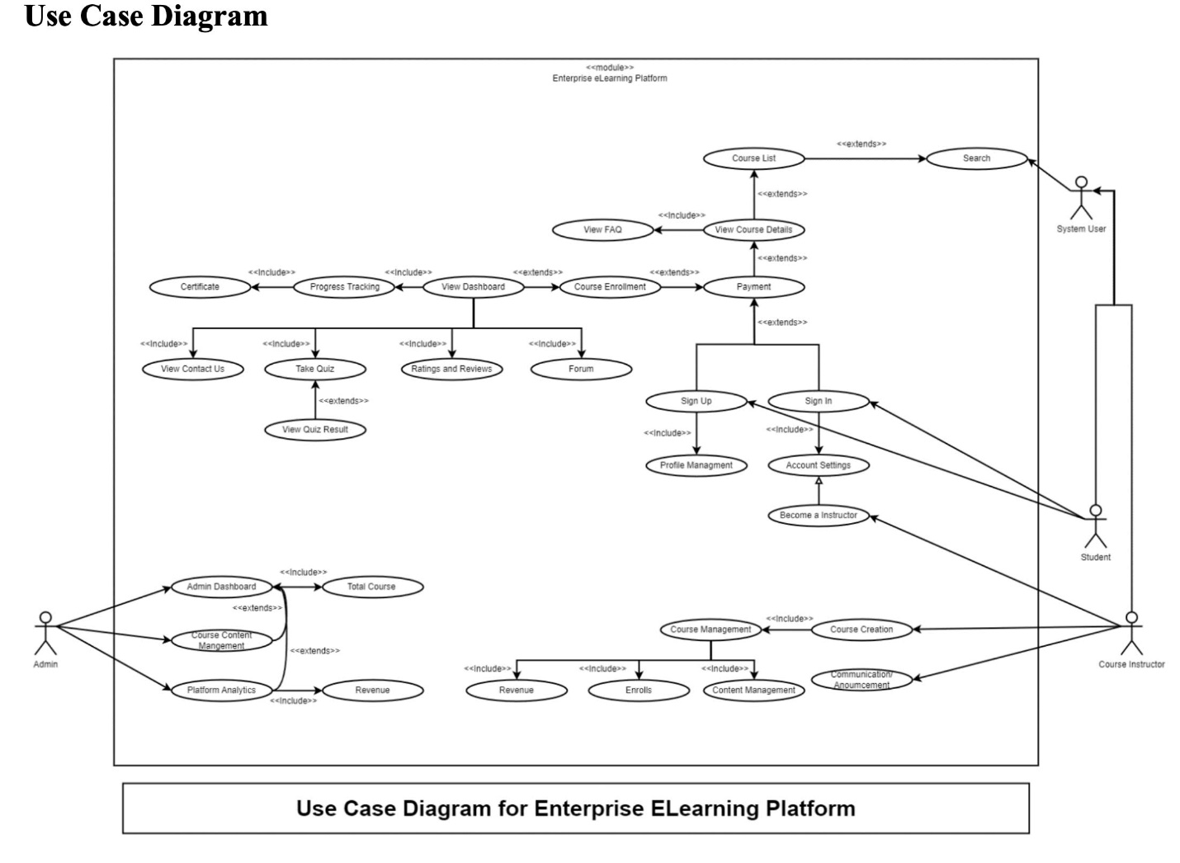

Sơ đồ trường hợp sử dụng của nền tảng eLearning doanh nghiệp đóng vai trò là công cụ quan trọng để truyền đạt chức năng của hệ thống tới các bên liên quan tham gia vào việc phát triển và sử dụng nền tảng. Về cốt lõi, biểu đồ này cung cấp hình ảnh trực quan về sự tương tác của hệ thống với các thực thể bên ngoài, làm nổi bật các chức năng chính và vai trò của người dùng. Bằng cách xác định và minh họa các trường hợp sử dụng riêng biệt, chẳng hạn như đăng ký người dùng, ghi danh khóa học, tạo nội dung và đánh giá, biểu đồ giúp các bên liên quan hiểu được cấu trúc tổng thể và mục đích của hệ thống.

1. **ER Diagram**

Sơ đồ ER cho nền tảng e-learning doanh nghiệp bao gồm một số bảng đại diện cho các khía cạnh khác nhau của hệ thống học tập. Trong sơ đồ trên sẽ có các bảng và thuộc tính như: Instructor, Student, Language, Courses, CourseChapter, ContentType, Enrollment, LearningProgress, FeedBack, CourseChapterContent. Sơ đồ ER sẽ thể hiện mối quan hệ thông qua các bảng và các liên kết giữa các bảng.